ΠANEΠIΣTHMIO AIΓAIOY

ΣΧΟΛΗ ΑΝΘΡΩΠΙΣΤΙΚΩΝ ΕΠΙΣΤΗΜΩΝ
ΤΜΗΜΑ ΜΕΣΟΓΕΙΑΚΩΝ ΣΠΟΥΔΩΝ

ΔΕΛΤΙΟ ΤΥΠΟΥ

Ανακοινώνεται ότι το Μεταπτυχιακό Πρόγραμμα Σπουδών «Εφαρμοσμένες Αρχαιολογικές Επιστήμες» του Τμήματος Μεσογειακών Σπουδών του Πανεπιστημίου Αιγαίου σε συνεργασία με την Εφορία Αρχαιοτήτων Φωκίδος και την Κοινότητα Δελφών στο πλαίσιο του Α΄ Κύκλου Σπουδών κατά το πρώτο δεκαπενθήμερο του Ιουλίου πραγματοποίησε επικουρικές εκπαιδευτικές δράσεις στο πλαίσιο του ΠΜΣ όπως ασκήσεις οργανολογίας, διαλέξεις και μετρήσεις πεδίου στον αρχαιολογικό χώρο των Δελφών (Εικ. 1) και στην αίθουσα του Γυμνασίου Δελφών (Εικ. 2) με καθηγητές απο το Πανεπιστήμιο Αιγαίου, ΑΕΙ/ΤΕΙ της Χώρας μας, ερευνητικά ιδρύματα και το υπουργείο πολιτισμού. Φοιτητές από όλα τα μέρη της Ελλάδας έμειναν στην πόλη των Δελφών, παρακολούθησαν ενθουσιασμένοι τις εκπαιδευτικές δράσεις του ΠΜΣ και αποχώρησαν έχοντας αποκομίσει χρήσιμες για την επιστήμη της αρχαιολογίας γνώσεις. Το Πρόγραμμα Μεταπτυχιακών Σπουδών έχει ανακοινώσει τη λειτουργία Β’ Κύκλου σπουδών με έναρξη στις 20 Φεβρουαρίου 2017 και με διάστημα υποβολής αιτήσεων από 26 Ιουνίου 2016 έως 30 Νοεμβρίου 2016. Αναλυτικές πληροφορίες θα βρείτε στην Ιστοσελίδα του ΠΜΣ: archsci.aegean.gr
Επίσης, μόλις ολοκληρώθηκε το 1^{ο} θεωρητικό μέρος του Θερινού Σχολείου του Πανεπιστημίου Αιγαίου που διεξάγεται αποκλειστικά στην αγγλική γλώσσα με τίτλο: Digital Technologies & Fieldwork in Cultural Heritage, Museums & Mycenaean Site of Kastrouli και προσελκύει εδώ και δύο χρόνια φοιτητές από Διεθνή Πανεπιστήμια. Πραγματοποιήθηκε με τη συνεργασία του Πανεπιστημίου Καλιφόρνια Σαν Ντιεγκο με το οποίο το πανεπιστήμιο μας εχει υπογράψει πρωτόκολλο συνεργασίας στις αρχαιολογικές επιστήμες καθώς και με το Ερευνητικό Κεντρο ΑΘΗΝΑ στην Ξάνθη. Στο 2^{ο} μέρος φοιτητές τις ΗΠΑ, την Αίγυπτο και τη Ρωσία μεταφέρονται σε αρχαιολογική θέση Μυκηναϊκής Περιόδου στο Καστρούλι Δεσφίνας στη Φωκίδα όπου θα συμμετάσχουν με άδεια απο το Υπουργειο Πολιτισμου στη διεξαγωγή συστηματικής αρχαιολογικής ανασκαφικής έρευνας στην οποία θα εφαρμοσθούν σύγχρονες τεχνολογικές ψηφιακές εφαρμογές και η κυβερνοαρχαιολογία (εικ. 3-5). Αναλυτικές πληροφορίες διατίθενται στις εξής ιστοσελίδες: https://digarch2016.pns.aegean.gr/digarch2016-home, https://www.facebook.com/digarch.summerschool/?fref=ts.
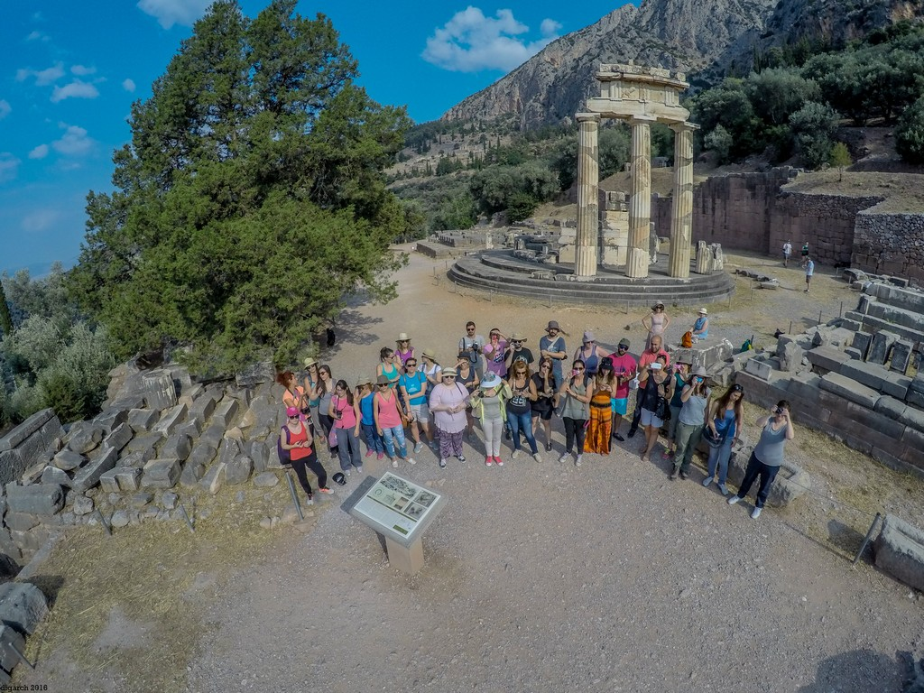
Εικ. 1. Άσκηση 3D Ψηφιοποίησης στη Θόλο Δελφών (Λήψη από Τετρακόπτερο Όχημα, Διδάσκοντες Δρ. Γ. Παυλίδης και Δρ. Α. Κουτσούδης )
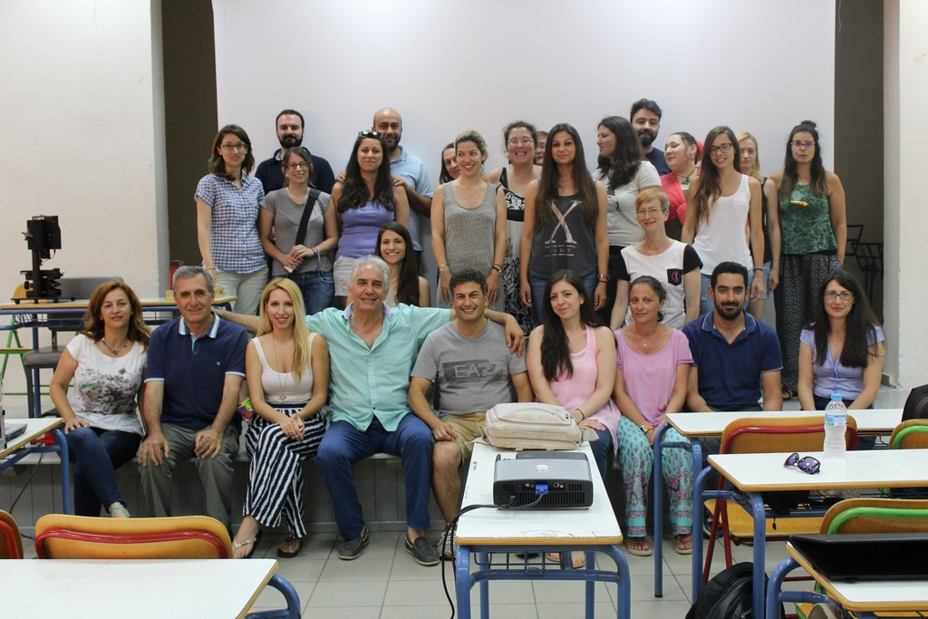

Εικ. 2. Οι φοιτητές του Α΄ Κύκλου Σπουδών του ΠΜΣ: «Εφαρμοσμένες Αρχαιολογικές Επιστήμες» στην αίθουσα του Γυμνασίου Δελφών, μεταξύ τους στην πρώτη σειρά ο Διευθυντής του ΠΜΣ Καθ. Ι. Λυριντζής, ο διδάσκων του ΠΜΣ Καθ. Γρ. Τσόκας και ο συνεργάτης του ΠΜΣ Υπ. Διδάκτορας Αρχαιομετρίας κ. Π. Βολονάκης.

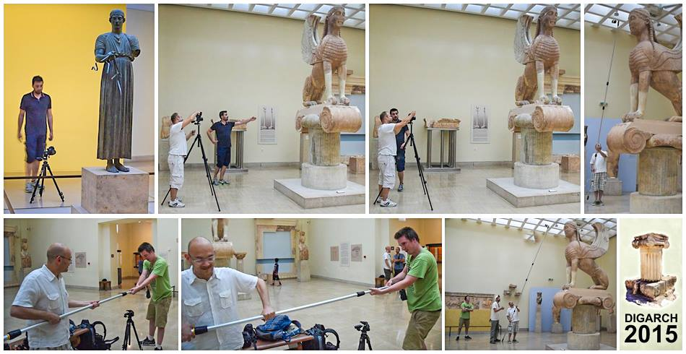
Εικ. 3. Δράσεις του θερινού σχολείου του Πανεπιστημίου Αιγαίου για την 3D Ψηφιοποίηση Αρχαιολογικών Αντικειμένων στο Μουσείο Δελφών κατά το έτος 2015 (διακρίνονται διδάσκοντες και συνεργάτες του Θερινού Σχολείου από το Ερευνητικό Κέντρο ΑΘΗΝΑ).

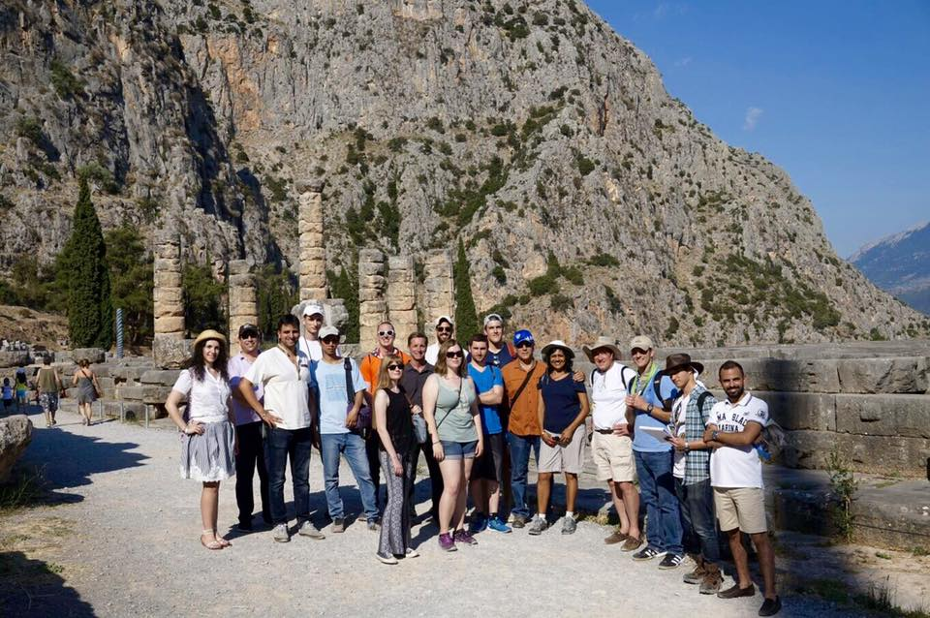
Εικ. 4. Φοιτητές από Διεθνή Πανεπιστήμια και Ερευνητικά Κέντρα στο πλαίσιο του θερινού σχολείου Πανεπιστημίου Αιγαίου μετά τις in situ ακήσεις οργανολογίας στον Αρχαιολογικό Χώρο Δελφών.
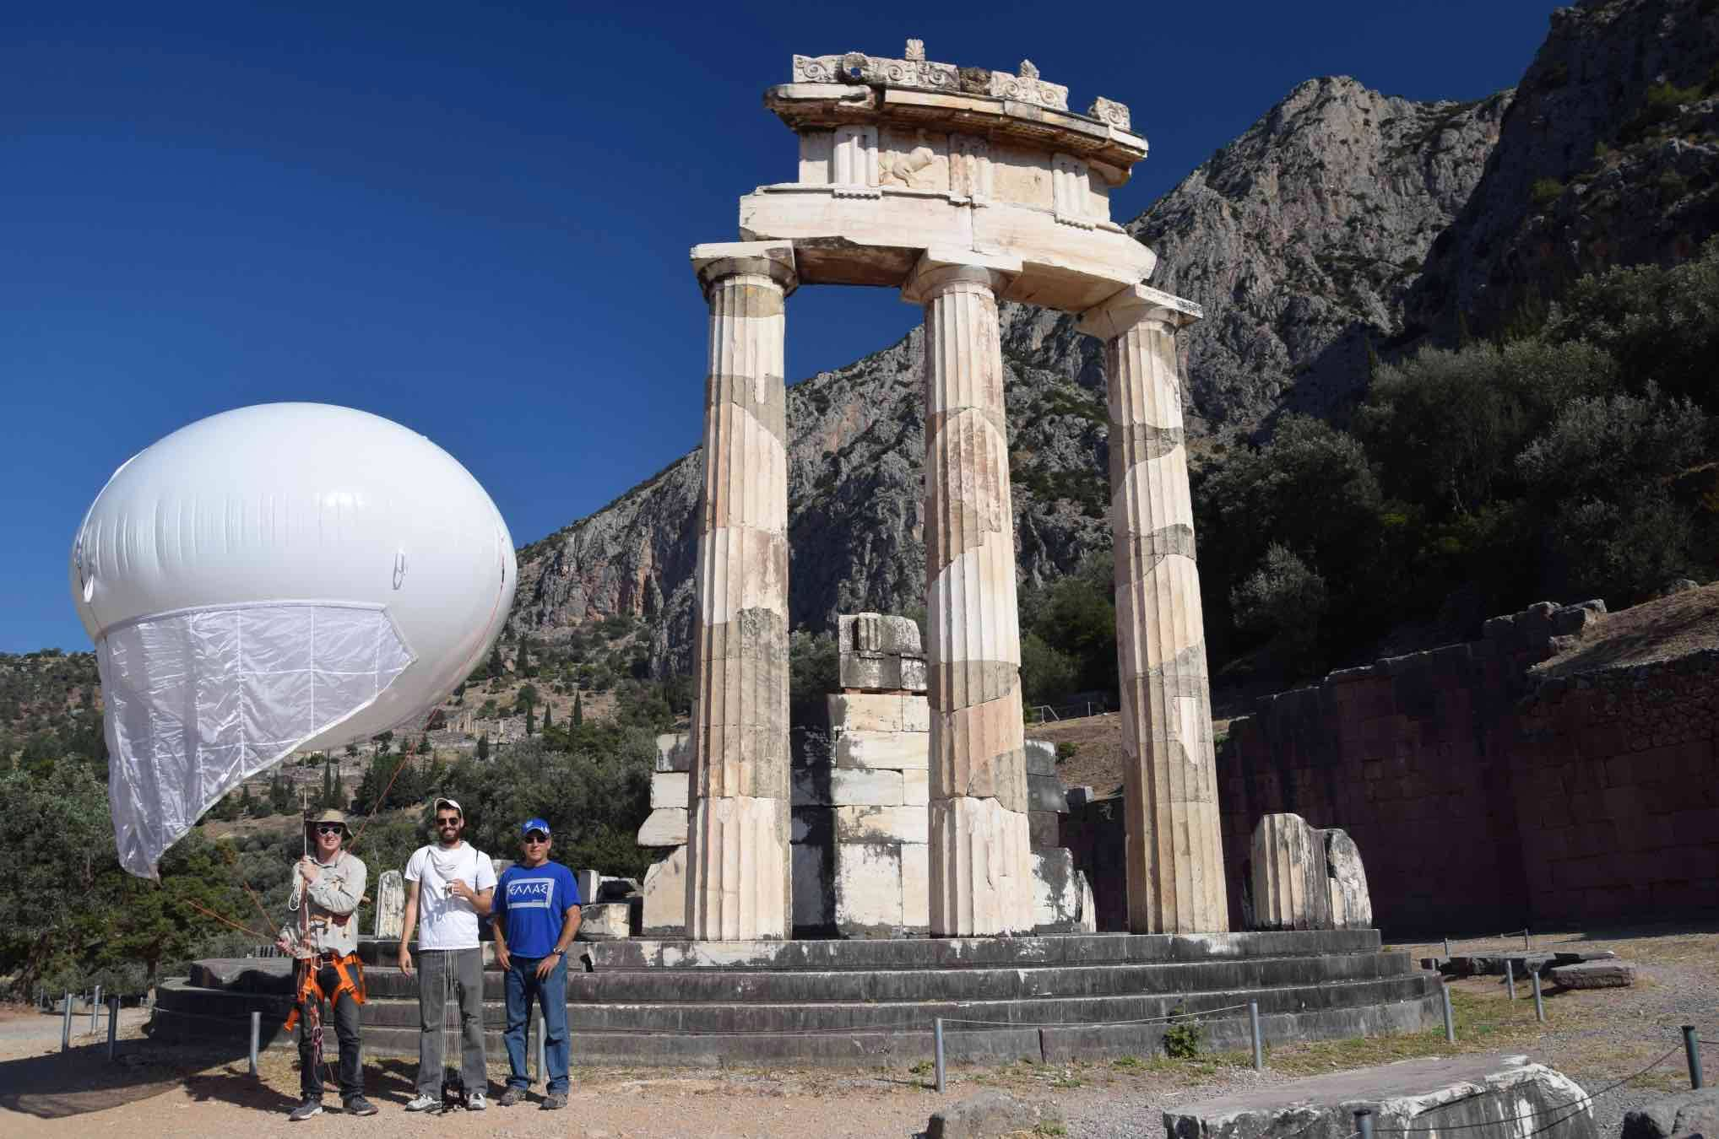
Εικ. 4. Oι συνεργάτες του θερινού σχολείου του Πανεπιστημίου Αιγαίου στα αριστερά ο Καθηγητής Th. Levi από το Πανεπιστήμιο της Καλιφόρνια, μαζί με τους υποψήφιους διδάκτορες αρχαιολογίας Matt Howland και Brady Liss κατά τις in situ ασκήσεις τεχνολογικών εφαρμογών.
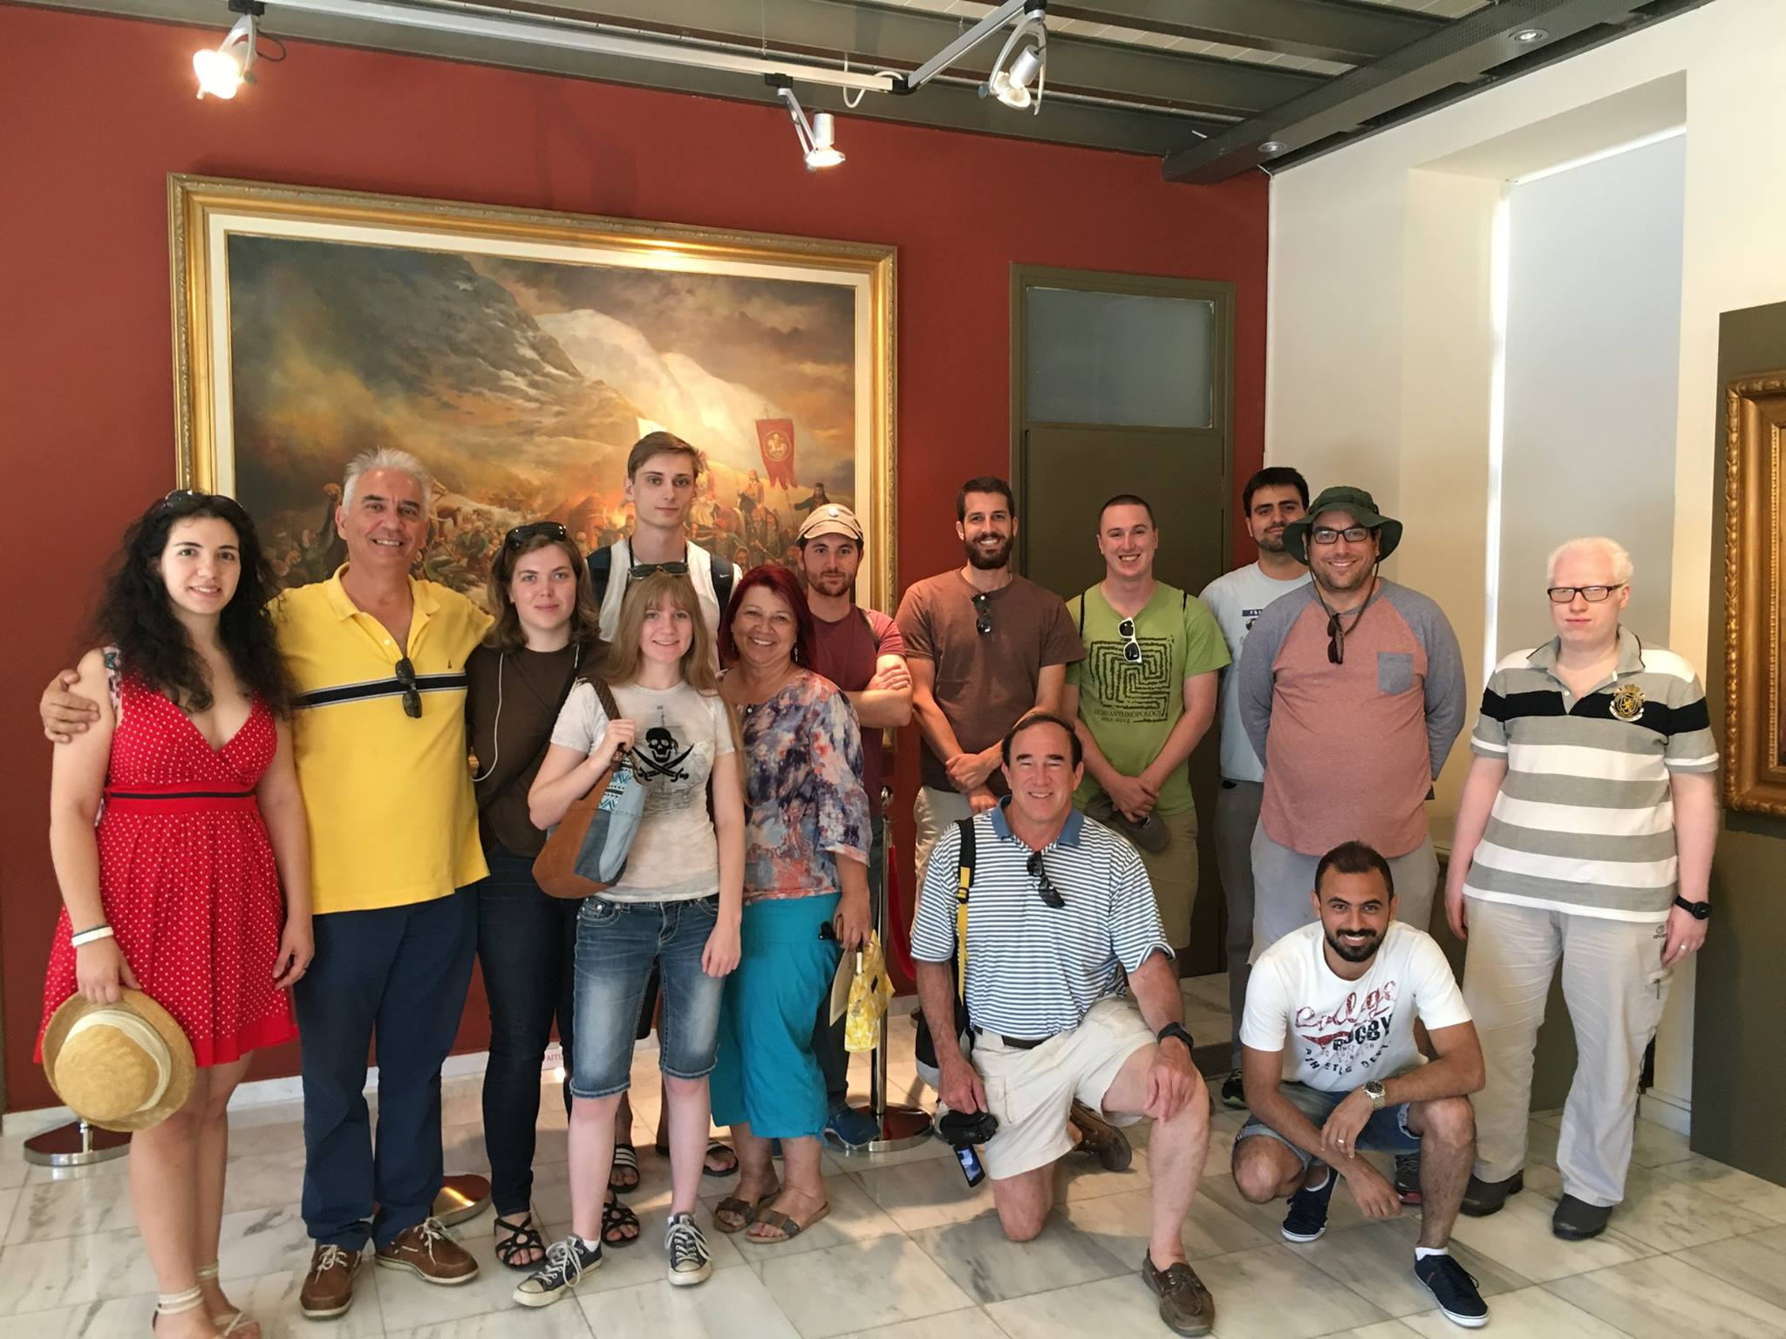

Εικ. 5. Φοιτητές του Θερινού Σχολείου του Πανεπιστημίου Αιγαίου κατά την επίσκεψή τους Λαογραφικό Μουσείο Αράχωβας (μεταξύ τους στα αριστερά διακρίνεται ο Καθηγητής Ι. Λυριντζής και στο κέντρο η συνεργάτης του θερινού σχολείου για την παροχή έργου διοικητικής υποστήριξης κ. Δ. Μαυρογιάννη).

